Felicitas Weck  
BLK - Referentin für kommunale Koordination

Fraktion DIE LINKE. im Bundestag  
Platz der Republik 1

11011 Berlin

Telefon 030/227-52114  
Telefax 030/227-56411  
Mobil 0174/9122351

felicitas.weck@linksfraktion.de  
www.linksfraktion.de

Linksfraktion_2c.eps**Reform der Grundsteuer**

Die Grundsteuer ist eine Steuer auf das Eigentum, aber auch auf Erbbaurechte an Grundstücken und deren Bebauung (Substanzsteuer). Gesetzliche Grundlage der Grundsteuer ist das Grundsteuergesetz (GrStG). Auf den von der Finanzbehörde festgestellten Einheitswert wird nach Feststellung des Grundsteuer-Messbetrags je Kommune ein individueller Hebesatz angewendet. Durch Anwendung verschiedener Hebesätze fällt die Grundsteuerbelastung trotz gleicher Einheitswerte in verschiedenen Gemeinden unterschiedlich hoch aus. In den westdeutschen Bundesländern beruhen diese Einheitswerte noch heute auf den Verhältnissen des Jahres 1964, dem Zeitpunkt der sogenannten und entscheidenden Hauptfeststellung für den Wert eines Grundstücks. Das heißt: dass Grundstücke, ganze Viertel und Gemeinden im vergangenen halben Jahrhundert aufgewertet oder aber etwa als Folge des demographischen Wandels unattraktiv geworden sind, spielt für die Höhe der Steuerbescheide keine Rolle. Noch krasser ist die Situation in den ost­deutschen Bundesländern: hier rechnen die Ämter mit Werten aus dem Jahr 1935 oder mit Ersatzbemessungen. Eigentlich, so der ursprüngliche Plan des westdeutschen Gesetzgebers im Jahr 1964, sollte es alle sechs Jahre eine neue Hauptfeststellung geben. Dann erließ 1970 der Bundesgesetzgeber eine neue Regelung, dass der nächste Zeitpunkt durch ein „besonderes Gesetz“ bestimmt werden solle. Dieses Gesetz gibt es bis heute nicht.

Am 10. April 2018 erklärte das Bundesverfassungsgericht die Ermittlung der für die Grundsteuer maßgeblichen Einheitswerte in Westdeutschland für Häuser und unbebaute Grundstücke für verfassungswidrig und forderte eine Neuregelung bis Ende 2019. Allerdings wurde dem Gesetzgeber bis Ende 2024 Zeit gegeben, um eine neue Regelung umzusetzen. Die Legislative hat bei der Erstellung der Regeln zur Erfassung der Bemessungsgrundlage einen weiten Gestaltungsspielraum, der auch andere Belastungsmaßstäbe als bisher erlaubt. Dem Gericht lagen nur Fälle aus Westdeutschland vor, selbstverständlich aber gilt das Urteil deutschlandweit.

**Grundsteuer als wichtige Einnahmequelle für die Kommunen**

Zurzeit handelt es sich um knapp 14 Milliarden Euro, davon entfallen – Stand 2016 – 0,4 Mrd. Euro auf die Grundsteuer A (agrarisch) und 13,3 Mrd. auf die Grundsteuer B (baulich). Die Grundsteuer ist eine weitgehend konjunkturunabhängige Einnahmequelle, da Grund und Boden nicht „abwandern“ können.

Das Hebesatzrecht über kommunale Realsteuern ist verfassungsrechtlich manifestiert. Nach Artikel 106 Abs. 6 Grundgesetz steht das Aufkommen der Grundsteuer und der Gewerbesteuer den Gemeinden zu. Gleichzeitig wird den Gemeinden das Recht eingeräumt, die Hebesätze der Grundsteuer und der Gewerbesteuer im Rahmen der Gesetze festzusetzen. Diese Regelung stärkt letztlich die kommunale Selbstverwaltung nach Artikel 28 Abs. 2 Grundgesetz. Die Hebesätze für die Grund- und Gewerbesteuer werden regelmäßig in der kommunalen Haushaltssatzung für ein Haushaltsjahr (= Kalenderjahr) festgelegt, können also jedes Jahr geändert werden.

Im Schnitt fließen 0,5 Prozent der Gesamtausgaben eines Haushalts in die Grundsteuer. Die Grundsteuer stellt eine relativ geringe Belastung von Ø < 600 Euro je Grundstück/Jahr bzw. ca. 230 Euro je Haushalt/Jahr dar, im Einzelfall kann sie aber auch höher sein. Im Jahr 2015 lag die Grundsteuer für ein Einfamilienhausgrundstück in Großstädten mit mehr als 100.000 Einwohnern laut IW bei durchschnittlich 577 Euro im Jahr und für eine Wohnung in einem Mehrfamilienhaus bei 229 Euro. Nach § 2 Nr. 1 der Zweiten Betriebskostenverordnung (BetrKV) gehört die Grundsteuer zu den umlagefähigen Nebenkosten und darf den Mieter\*innen durch den Vermieter in Rechnung gestellt werden.

**Reformdebatte**

Derzeit werden insbesondere die folgenden Reformalternativen diskutiert, es gibt aber noch diverse weitere Modelle, die immer wieder in die Diskussion eingebracht werden[[1]](#footnote-1). Einigkeit besteht in der Regel darin, dass a) den Kommunen die Hebesatzautonomie erhalten bleiben soll und b) die Grundsteuerreform weitgehend „aufkommensneutral“ erfolgen soll.

1. **Kostenwert-Modell, Bundesratsinitiative 2016**Das sogenannte Ländermodell, für das es im November 2016 im Bundesrat schon mal eine Mehrheit gab, sieht vor, dass an die Stelle der vom BVerfG als verfassungswidrig erklärten Einheitswerte individuell ermittelte Werte treten sollen, die auf Bodenricht- und Grundstückswerten basieren. Das Modell differenziert zwischen Wohn- und anderer Nutzung der Grundstücke.  
     
   Dieses Modell wird von allen Bundesländern außer Bayern und Hamburg sowie den Kommunalen Spitzenverbänden befürwortet. Allerdings mehren sich Presseberichten nach auch in den Ländern Niedersachsen, Nordrhein-Westfalen und Schleswig-Holstein in den vergangenen Wochen die Zweifel an dem ehemals als „Konsensmodell“ bezeichneten Vorhaben.   
     
   Der Deutsche Städtetag betont aktuell, „Das Bundesratsmodell sei eine ‚geeignete Grundlage für eine Reform der Grundsteuer‘. Dieses Modell ließe sich nach Einschätzung kommunaler Steuerexperten zügig umsetzen, weil hierfür bereits ein ausgereifter Gesetzentwurf sowie detaillierte Maßnahmenpläne vorliegen.“
2. **Bodenwert-Modell**Das Konzept stützt sich bei der Berechnung der Grundsteuer allein auf eine Bodenbewertung auf der Grundlage von Bodenrichtwerten. Der Wert des Gebäudes würde bei der Bemessung der Grundsteuer keine Rolle spielen. Die Bodenwertsteuer zielt auf eine verbesserte Bodenmobilisierung, da das Halten von ungenutztem oder untergenutztem Bauland verteuert würde. Zudem führte dieses Modell auch zu einer nicht unerheblichen Vereinfachung, da auf die teilweise recht aufwändige Gebäude- oder Ertragswertermittlung verzichtet werden kann. Der entscheidende Unterschied zwischen der derzeitigen Grundsteuer und der vorgeschlagenen Bodenwertsteuer besteht darin, dass die bisherige Bemessungsgrundlage – der Einheitswert – durch eine neue, nämlich die aktuellen Bodenwerte, ersetzt wird. Hohe Erträge führen bei diesem Modell zu höherer Steuerbelastung.  
     
   Die Befürworter\*innen sind: Initiative „Grundsteuer: Zeitgemäß!“, Deutscher Mieterbund, NABU, IW, IMK etc. Das Bodenwert-Modell findet auch in der Fraktion DIE LINKE Befürworter\*innen.
3. **Verkehrswert-Modell**Gibt man dem Verkehrswertmodell den Vorzug, würde dies zu einer Neubewertung des gesamten Grundbesitzes in Deutschland führen (ca. 35 Mio. wirtschaftliche Einheiten), die sehr zeitaufwändig ist, Schätzungen gehen von ungefähr 10 Jahren aus.   
     
   Die Befürworter\*innen sind: OECD, teilw. kommunale Spitzenverbände, Nordbundesländer (vgl. Machbarkeitsstudie 2010), Wissenschaftlicher Beirat beim BMF 2010 („Mietwert“), bisher Fraktion DIE LINKE.  
     
   Der Städte- und Gemeindebund NRW schlägt aktuell vor, die Neubewertung durch ein schematisiertes Verfahren der Selbstveranlagung durch die Grundstückseigentümer\*innen im Rahmen einer Steuererklärung zur Grundsteuer zu beschleunigen, diese Methode würde sich aber nicht nur bei dem Verkehrswert-Modell, sondern auch bei dem Kostenwert-Modell anbieten.
4. **Flächensteuer (Südmodell)**  
   Hierbei handelt es sich um einen reinen Flächenansatz von Grundstück und Gebäude. Das Bestechende an diesem Ansatz ist seine Einfachheit, denn es entfallen sämtliche Schwierigkeiten im Zusammenhang mit der ansonsten erforderlichen Bewertung. Eine reine Flächensteuer entlastet kaum Mieter\*innen, würde hingegen Bodenspekulation besonders befördern.  
     
   Befürworter\*innen: Bayern ca. 2000, Bayern/Hamburg 2017/18, Bund der Steuerzahler, Finanzsenator Tschentscher (SPD, Hamburg, 2018).

**GroKo:** Im Koalitionsvertrag wurde eine zeitnahe Modernisierung der Grundsteuer unter Beibehaltung des Hebesatzrechtes für Kommunen vereinbart. Außerdem haben die Unionsparteien und die SPD beschlossen, eine dritte Variante einzuführen. Mit der "Grundsteuer C" sollen Brachflächen höher besteuert werden können. Neu ist diese Idee nicht, es gab bereits Anfang der sechziger Jahre eine solche Steuer, damals „Baulandsteuer“ genannt. Nach zwei Jahren wurde sie wieder abgeschafft. Die Bundesregierung hatte festgestellt, dass weder das Grundstücksangebot deutlich gestiegen noch die Preise zurückgegangen waren.  Uwe Zimmermann vom Städte- und Gemeindebund: „Die Grundsteuer C ist nur ei­ner der Schraubenzieher im Werkzeugkasten des Gesetzgebers beim Städtebau, ändert aber nichts an der generellen Diskussion um die Grundsteuer B.“ Das Bündnis „Grundsteuer: Zeitgemäß!“ nennt die Grundsteuer C eine „bloße Scheinlösung, die mehr Schaden bringt als Nutzen“, und verweist darauf, dass sie bei einer reinen Bodensteuer oh­nehin überflüssig wäre.

**Umlagefähigkeit der Grundsteuer**: Die Aufwendungen der Vermieter\*innen für die Grundsteuer können auf die Mieter\*innen (bei mehreren Mieter\*innen anteilig) umgelegt werden. Dieses war früher häufig streitig, ist aber jetzt eindeutig gesetzlich in der Betriebskostenverordnung 2004 geregelt.

Diskutiert wird derzeit, die Umlagefähigkeit der Grundsteuer auszuschließen bzw. zu begrenzen. Eine deutliche Erhöhung der Grundsteuer würde durch ihre Umlagefähigkeit auf Mieter\*innen zu einem rasanten Anstieg der Mieten führen. Um Mieter\*innen zu schützen, könnte die Grundsteuer aus dem Betriebskostenkatalog gestrichen werden, damit sie nicht mehr auf die Mieter\*innen umwälzbar ist. Dies fordert u.a. der Deutsche Mieterbund. Die Linksfraktion fordert, dass z.B. nur noch die Hälfte der Grundsteuer auf Mieter\*innen umgelegt werden darf. Träger\*innen im genossenschaftlichen und kommunalen Wohnungsbau blieben dadurch zukünftig auf Grundsteuerkosten sitzen.

Berlin, den 19.4.2018

Ralph Kummer, Wiss. Mitarbeiter MdB Heidrun Bluhm, 04.04.2018

**Reform der Grundsteuer – Hintergründe und Alternativen**

**Grundlagen**

- *Originäre Kommunalsteuer*: Nach Art. 106 VI 2 Grundgesetz (GG) ist den Gemeinden das Recht einzuräumen, die Hebesätze der Grundsteuer und Gewerbesteuer festzusetzen. Der 1997 hinzugefügte 2. Hs. des Art. 28 II 3 GG sichert den Gemeinden eine „mit Hebesatzrecht zustehende wirtschaftskraftbezogene Steuerquelle“. Zentrale Rechtsgrundlagen: Grundsteuergesetz (GrStG) und Bewertungsgesetz (BewG). Zweck: Immobilieneigentümer sollen ihren Beitrag zu den Kosten der Infrastruktur in der Kommune leisten.

- *Gegenstand*: „Grundbesitz“ i.S.d. Bewertungsgesetzes (§ 2 GrStG). Dieser umfasst neben den Grundstücken des Grundvermögens auch land- und forstwirtschaftliche Betriebe sowie Betriebsgrundstücke. Zum Grundvermögen gehören Grund und Boden, Gebäude, sonstige Bestandteile und Zubehör (§ 68 I 1 BewG).

- *Befreiungen*: Der Grundbesitz einzelner Eigentümer (z.B. öffentliche Gebietskörperschaften, Kirchen, Religionsgemeinschaften und gemeinnützige Körperschaften) ist von der Grundsteuer befreit, wenn er ausschließlich und unmittelbar zu den steuerbegünstigten Zwecken benutzt wird (§ 3 GrStG).

- *Steueraufkommen*: Zurzeit knapp 14 Milliarden Euro (davon entfallen – Stand 2016 – 0,4 Mrd. Euro auf die Grundsteuer A (agrarisch), 13,3 Mrd. auf die Grundsteuer B (baulich). Weitgehend konjunktur*un*abhängige Einnahmequelle, da Grund und Boden nicht „abwandern“ können.

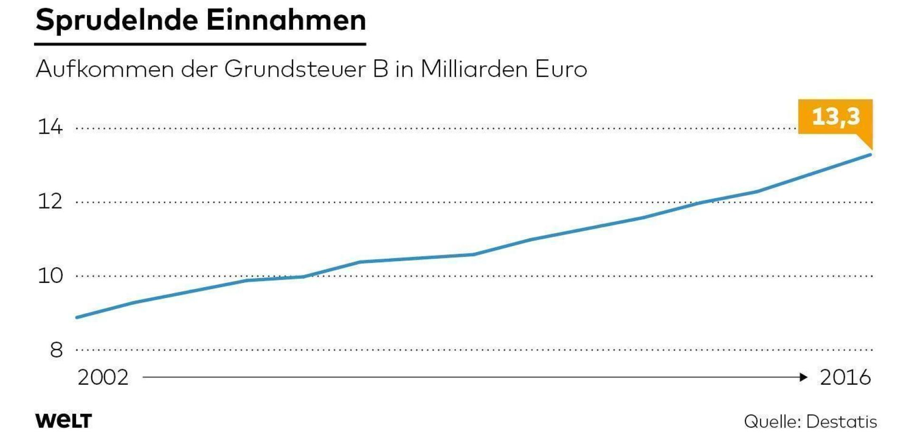

- *Durchschnittliche Belastung pro Haushalt*: Im Schnitt fließen 0,5 Prozent der Gesamtausgaben eines Haushalts in die Grundsteuer. Die Grundsteuer stellt eine relativ geringe Belastung von Ø < 600 Euro je Grundstück/Jahr bzw. ca. 230 Euro je Haushalt/Jahr dar, im Einzelfall kann sie aber auch höher sein.

Im Jahr 2015 lag die Grundsteuer für ein Einfamilienhausgrundstück in Großstädten mit mehr als 100.000 Einwohnern laut IW bei durchschnittlich 577 Euro im Jahr und für eine Wohnung in einem Mehrfamilienhaus bei 229 Euro.

- *Umlagefähigkeit*: Nach § 2 Nr. 1 der Zweiten Betriebskostenverordnung (BetrKV) gehört die Grundsteuer zu den umlagefähigen Nebenkosten und darf den Mieter\*innen durch den Vermieter in Rechnung gestellt werden.

**Ermittlungsverfahren**

*Dreistufig*: Einheitswertverfahren, Steuermessbetragsverfahren und Steuerfestsetzungsverfahren.

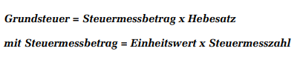

**1.** Zunächst wird der *Einheitswert* des Grundbesitzes nach den Vorschriften des BewG festgestellt   
(§ 13 GrStG; §§ 19 ff. BewG und §§ 179 ff. Abgabenordnung (AO); bebaute Grundstücke §§ 74 ff. BewG). ‚Einheitswert‘ (EW) bedeutet: gleichmäßiger Wert als Besteuerungsgrundlage für mehrere Steuerarten. In der Regel Ertragswertverfahren: Der Grundstückswert ergibt sich so durch Anwendung eines Vervielfältigers (vgl. Abschn. 26 bis 29 Richtlinien für die Bewertung des Grundvermögens, BewRGr) auf die Jahresrohmiete (vgl. Abschn. 21 bis 25 BewRGr) und umfasst den Bodenwert, den Gebäudewert und den Wert der Außenanlagen. Gesetzlich vorgesehen sind Aktualisierungen im 6-Jahres-Rhythmus (§ 21 BewG).

**2.** Der festgestellte Einheitswert wird mit einer im GrStG festgelegten *Steuermesszahl* multipliziert   
(§§ 13 ff. GrStG). Dies ergibt den *Grundsteuermessbetrag*.

|  |  |  |
| --- | --- | --- |
| **Steuermesszahlen alte Bundesländer** | | |
| für Betriebe der Land- und Forstwirtschaft | | 6 ‰ |
| für Einfamilien­häuser | für die ersten 38.346,89 EUR des EW | 2,6 ‰ |
| für den Rest | 3,5 ‰ |
| für Zweifamilienhäuser | | 3,1 ‰ |
| für alle übrigen Grundstücke | | 3,5 ‰ |

|  |  |  |  |  |
| --- | --- | --- | --- | --- |
| **Steuermesszahlen neue Bundesländer** | | | | |
| Grundstücksgruppen bzw. Wertgruppen | | Gemeindegruppen | | |
| bis 25.000 Einwohner | über 25.000 – 1 Mio. Einwohner | über 1 Mio. Einwohner |
| Unbebaute Grundstücke | | 10 ‰ | 10 ‰ | 10 ‰ |
| Einfami­lienhäuser (EFH) Altbauten (31.3.1924) | für die ersten angefan­genen oder vollen 15.338,76 EUR des EW | 10 ‰ | 8 ‰ | 6 ‰ |
| für den 15.338,76 EUR übersteigenden Teil des EW | 10 ‰ | 10 ‰ | 10 ‰ |
| Einfami­lienhäuser (EFH) Neu­bauten | für die ersten angefan­genen oder vollen 15.338,76 EUR des EW | 8 ‰ | 6 ‰ | 5 ‰ |
| für den 15.338,76 EUR übersteigenden Teil des EW | 8 ‰ | 7 ‰ | 6 ‰ |
| Altbauten (ohne EFH) | | 10 ‰ | 10 ‰ | 10 ‰ |
| Neubauten (ohne EFH) | | 8 ‰ | 7 ‰ | 6 ‰ |

**3.** Schließlich erhebt die jeweilige Kommune auf den Grundsteuermessbetrag den von ihr bestimmten *Hebesatz* (§§ 1, 25 ff. GrStG). Ø Hebesatz Grundsteuer A 332 %, Grundsteuer B 464 % (2016).

In der aktuellen Debatte geht es zuvorderst um eine *Reform des* *Einheitswertverfahrens*,also der Bewertungsgrundlage (insbesondere für die Grundsteuer B). Im Raum steht eine Neubewertung von ca. 35 Mio. Grundstücken sowie land- und forstwirtschaftlichen Betrieben.

**Warum überhaupt eine Reform der Grundsteuer?**

*Veraltete Bewertungsgrundlage*: Die Einheitswerte stammen von 1964 (Westen) bzw. 1935 (Osten). Diese Werte wurden in den Folgejahren kaum mehr aktualisiert, was zu einer immer stärkeren Spreizung zwischen Grundbesitzwert und Steuerlast führte. Die Grundbesitzwerte liegen wegen des Ausbleibens regelmäßiger Hauptfeststellung der Einheitswerte weit unter dem heutigen Verkehrswertniveau und sind untereinander unstimmig (Einheitswert 1964 beträgt ca. 1/20 des heutigen Verkehrswertes).

*Drohende Verfassungswidrigkeit*: Im Ergebnis ergeben sich Wertverzerrungen sowie eine immer ungerechtere Besteuerung. Der Bundesfinanzhof (BFH) hält Vorschriften für die Einheitsbewertung für verfassungswidrig wegen Verstoßes gegen das grundgesetzliche Gleichheitsgebot (BFH v. 22.10.2014 - II R 16/13). Das Bundesverfassungsgericht (BVerfG) setzt sich nun mit der Verfassungsmäßigkeit der Einheitsbewertung auseinander; am 16.01.2018 gab es die erste mündliche Verhandlung.

*Gefahr*: Aussetzung der Grundsteuer mit großen Einnahmeausfällen der Kommunen (vgl. Aussetzung Vermögensteuer 1997, mit Einnahmeausfällen für die Länder).

**Aktuelle Reformdebatte**

Derzeit werden insbesondere 3 Reformalternativen diskutiert (weitere Modelle unter **Exkurs I**). Einigkeit besteht in der Regel darin, dass a) den Kommunen die Hebesatzautonomie erhalten bleiben soll und   
b) die Grundsteuerreform weitgehend „aufkommensneutral“ erfolgen soll.

Es wird mit Sicherheit Belastungsverschiebungen, d.h. Mehrbelastungen hier und Entlastungen dort, geben, weil eine Neubewertung in jedem Modell dazu führt, dass die aktuell ermittelten Werte über den veralteten Einheitswerten liegen. Die Grundsteuerbelastung wird aber insgesamt nicht explodieren, da nach Abschluss der Neubewertung sowohl die Steuermesszahlen als auch die Hebesätze angepasst werden müssen. Infolgedessen sind auch Modellrechnungen und angebliche Folgeeffekte einer Reform des Einheitswertverfahrens immer mit Vorsicht zu genießen.

**1. Kostenwert-Modell, Bundesratsinitiative 2016**

- *Befürworter*: Alle Bundesländer außer Bayern und Hamburg; kommunale Spitzenverbände.

- *Ermittlung*: Der Wert von unbebauten und bebauten Grundstücken soll nach Bodenrichtwerten für unbebaute Grundstücke bestimmt werden (d.h. durchschnittlicher Verkaufspreis). Bei bebauten Grundstücken soll der Wert ihrer Gebäude durch Multiplikation von Bruttogrundfläche und pauschalen Herstellungskosten (d.h. Investitionsaufwand abhängig von Gebäudeart und Baujahr) erfasst werden. Eine altersbedingte Wertminderung wird durch vom Baujahr abhängige, pauschale prozentuale Abschläge berücksichtigt. Der Gesamtwert bei bebauten Grundstücken ergibt sich dann durch Addition von Grundstückwert und Gebäudewert. Land- und forstwirtschaftliche Vermögen werden weiterhin durch den Ertragswert bestimmt, dessen Anwendung aber reformiert wird.

Auch Länder dürfen Grundsteuermesszahlen individuell festlegen. Sollten Länder durch äußerst niedrige Steuermesszahlen Steuerdumping betreiben, würden ihnen die Kommunen aber gewiss „aufs Dach steigen“, weil dadurch deren Einnahmen geringer ausfielen.

- *Mögliche Belastungsverschiebungen*: Neubauten werden stärker belastet (höhere Pauschalkosten und niedrigere Altersabschreibungen), während bei Altbauten der Wert sinken wird. In Ballungszentren bzw. Stadtstaaten dürften Grundstücke etwas teurer werden. Altbauten werden für Mieter\*innen interessanter.

- *Pro*: Realistischer, gleichmäßiger und gerechter als die bisherigen Einheitswerte; Personal- und Kosteneinsparungen.

- *Contra*: Anknüpfung an pauschale Herstellungskosten ist relativ ungenau, da Kosten der Vergangenheit einbezogen werden. Wertsteigerungen durch individuelle Ausbaumerkmale, Sanierung oder Modernisierung bleiben aufgrund starker Typisierung unzureichend berücksichtigt. Umfassend sanierte Gebäude werden normalen Altbauten gleichgesetzt. Energetische Sanierung, die wir aus ökologischer Sicht begrüßen, wird fast wie Luxussanierung behandelt. Damit lädt man zu Steuergestaltungen ein.

**2. Bodenwert-Modell**

- *Befürworter*: Initiative „Grundsteuer: Zeitgemäß!“, Deutscher Mieterbund, NABU, IW, IMK etc.

- *Ermittlung*: Bsp.

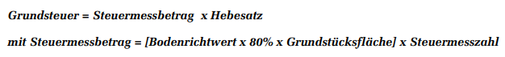

- *Bodenrichtwerte* (§ 196 Baugesetzbuch (BauGB)): durchschnittliche Lagewerte für Grund und Boden für eine Vielzahl von Grundstücken mit gleichen Nutzungs- und Wertverhältnissen (Bodenrichtwertzonen, pro m² ermittelt). Grundlage sind amtliche Kaufpreissammlungen, die von bundesweiten Gutachterausschüssen für Grundstückswerte geführt werden.

- *Ziel*: Gleichwertige Grundstücke (gleiche Lage, gleiche Baurechte) werden identisch besteuert, unabhängig von der realisierten Bebauung. Prof. Löhr (Initiative Grundsteuer: Zeitgemäß!): „Die Bodenwertsteuer verfolgt in erster Linie einen Fiskalzweck und keinen Lenkungszweck.“ (https://www.economy4mankind.org/de/bodenwertsteuer-professor-dirk-loehr-mythen-und-fabelwesen/). Reiner Wild (Berliner Mieterverein), Befürworter einer Bodenwertsteuer: „Mit der Grundsteuerreform lässt sich der Anstieg der Bodenpreise nicht verhindern. Es findet lediglich eine Abschöpfung statt. Wir brauchen dringend neue planungsrechtliche Instrumente…“ (https://www.berliner-mieterverein.de/presse/pressearchiv/pm1803.htm). Dennoch wird in vielen Artikeln, Stellungnahmen etc. aus dem Umfeld der Initiative folgende Lenkungswirkung betont: Investitionen werden bei einer Bodenwertsteuer nicht länger durch höhere Besteuerung bestraft, Bauland-Spekulation und „künstliche Verknappung“ nicht mehr durch eine niedrigere Steuer belohnt. Verteuerung der Bodenhaltung soll den Grundstückeigentümer veranlassen, sein Grundstück zu nutzen (verbesserte Bodenmobilisierung, Baulückenschließung, Verdichtung). Dies verhindert Druck auf Kommunen, immer neues Bauland ausweisen zu müssen.

- *Mögliche Belastungsverschiebungen*: Für unbebaute Grundstücke mussten Eigentümer 2015 laut IW in den Großstädten ca. 210 Euro Grundsteuer zahlen. Die Grundsteuer auf unbebaute, aber bebaubare Grundstücke würde in diesem Modell im Durchschnitt um das 4- bis 5fache ansteigen. Für das gleiche unbebaute Grundstück wären nun also rund 950 Euro fällig. Mietwohnungsbau wird tendenziell entlastet, das größere Wohnraumangebot soll dämpfend auf Mietpreisentwicklung wirken.

- *Pro*: Geringerer personeller und finanzieller Aufwand. Die Bewertung und damit die Reform könnten vergleichsweise schnell erfolgen. Tendenziell etwas weniger Bodenspekulation, mehr Verdichtung.

- *Contra*: Bei der Ermittlung von Bodenrichtwerten ist es nicht immer einfach, Vergleichspreise zu finden. Selbst in einem laut Bodenrichtwertkarte einheitlichen Baugebiet kann es zu großen Preisunterschieden kommen: Für das Eckgrundstück an einer Sackgasse, auf das die Mieter eines gegenüberliegenden Mehrfamilienhauses schauen, wird ein bedeutend niedrigerer Preis bezahlt als für das Grundstück am Ende der Sackgasse, das sich an ein Wäldchen anschließt. Eine „Verdichtung um jeden Preis“ ist ebenfalls kritisch zu sehen, wenn so z.B. Städte immer mehr „Grün“ verlieren.

Dadurch, dass Gebäude aus der Bewertungsgrundlage herausfallen, wäre sowohl eine energetische Sanierung Grundsteuer-irrelevant als auch ein Luxusausbau oder eine Gebäude-Aufstockung. ‚Luxusbauten‘ im innerstädtischen Bereich auf vergleichsweise kleiner Grundstücksfläche bzw. ohne großzügige Grünflächen werden klar bessergestellt. Villeneigentümer\*innen und Konzernzentralen profitieren ebenfalls. Die Kommunen befürchten Umverteilungseffekte zulasten ärmerer Kommunen.

Härtefälle: Selbstgenutzte Einfamilienhäuser mit Garten in guten Lagen erfahren eine Mehrbelastung, was gerade für Rentner\*innen einen sozial ungerechten Mobilitätszwang auslösen könnte (Stundungsregelungen sind aber denkbar).

Die Belastung für unbebaute Grundstücke würde steigen (siehe Bsp. oben); es ist aber zu bezweifeln, dass eine jährlich höhere Besteuerung von 740 Euro einen Baulandspekulanten in Angst und Schrecken versetzt und so zum Bauen antreibt. Daher bleibt die Frage, wie stark die Steuerbelastung differieren müsste, um überhaupt eine ökologische bzw. städtebauliche Lenkungswirkung zu entfalten. Eine Lenkungswirkung sei indes nur zu spüren, wenn das *gesamte* *Grundsteueraufkommen* um das 3-4fache steigen würde (vgl. fraktionsinternes Fachgespräch zur Grundsteuer 2011 mit Mieterbund, Landkreistag, Umweltbundesamt). Dies habe aber wiederum negative Auswirkungen auf Mieter\*innen wegen der Grundsteuer-Umlagefähigkeit.

**3. Verkehrswert-Modell**

- *Befürworter*: OECD, teilw. kommunale Spitzenverbände, Nordbundesländer (vgl. Machbarkeitsstudie 2010), Wissenschaftlicher Beirat beim BMF 2010 („Mietwert“), bisher Fraktion DIE LINKE

- *Ermittlung*: Basis sind Kaufpreis sowie Lage, Grundstücksgröße, Wohn-/Nutzfläche und Baujahr. Bspw. Ermittlung durch statistische Verfahren auf Grundlage vergleichbarer Verkaufsfälle. Alternativ kann man Verkehrswerte auf Basis gezahlter Mieten und Pachten ermitteln (Mietspiegel, Mieteinnahmen laut ESt-Erklärung). Ziel ist ein Verkaufspreis, wie er im gewöhnlichen Geschäftsverkehr zu erzielen wäre (§ 9 BewG, § 194 BauGB).

- *Mögliche* *Belastungsverschiebungen*: Im ländlichen Raum ist tendenziell mit geringeren Steuern zu rechnen, weil auf dem Land die Preise für Häuser und Wohnungen zum Teil deutlich gefallen sind (vgl. Kieselbach, Haus&Grund). Eigentümer\*innen wertvollerer Grundstücke und Immobilien werden höher belastet als Eigentümer\*innen einfacherer Grundstücke und Bebauungen.

- *Pro*: Verkehrswerte bilden das realistischste/umfassendste und sozial gerechteste Modell, weil sie Wert und Nutzung des Steuergegenstandes umfassend widerspiegeln. OECD: Empfehlung an Deutschland, Immobilien stärker zu besteuern, und zwar anhand des Verkehrswertes (vgl. OECD-Wirtschaftsberichte: Deutschland, 2012, http://www.oecd.org/dataoecd/32/28/49655853.pdf, S.20 f.).

Die Niederlande haben die Idee eines „einheitlichen Steuerwerts für mehrere Steuern“ (vergleichbar mit „Einheitswert“) aufgegriffen und es verstanden, ein modernes Wertermittlungsverfahren zu entwickeln. Diese Bewertung funktioniert schon seit Jahren reibungslos und wird – aufgrund der unterschiedlichen Anwendungen – von allen Beteiligten akzeptiert. Im Hinblick auf die von uns geforderte Wiedererhebung der Vermögensteuer wäre eine Orientierung an einem solchen aktuellen Einheitswert/Verkehrswert ebenfalls von Vorteil.

- *Contra*: Durch Erhebungsaufwand eher etwas teurer und zeitaufwändiger (Datenbankvernetzung in Kommunen). Allerdings haben automationsgestützte Verfahren Fortschritte gemacht.

Auch hier ist es nicht immer einfach, Vergleichspreise zu finden; einige Grundstücke werden separat erfasst werden müssen.

**Fragen / Diskussion**

- Umlagefähigkeit der Grundsteuer ausschließen bzw. begrenzen?

Eine deutliche Erhöhung der Grundsteuer würde durch ihre Umlagefähigkeit auf Mieter\*innen zu einem rasanten Anstieg der Mieten führen. Um Mieter\*innen zu schützen, könnte die Grundsteuer aus dem Betriebskostenkatalog gestrichen werden, damit sie nicht mehr auf die Mieter\*innen überwälzbar ist. Dies fordert u.a. der Deutsche Mieterbund. Oder wir fordern zumindest, dass z.B. nur noch die Hälfte der Grundsteuer auf Mieter\*innen umgelegt werden darf.

Träger im genossenschaftlichen und kommunalen Wohnungsbau blieben dadurch zukünftig auf Grundsteuerkosten sitzen. Auf der anderen Seite könnte dies jedoch ein guter Ansatzpunkt sein, um den Einstieg in eine neue Wohnungsgemeinnützigkeit (http://dip21.bundestag.de/dip21/btd/18/074/ 1807415.pdf) hinzubekommen.

- Zur aktuellen Debatte (Koalitionsvertrag) über die Wiedereinführung einer Grundsteuer C.

Denkbar wäre es, eine Orientierung am Verkehrswert um eine Grundsteuer C/Baulandsteuer – die anders auszugestalten ist als 1961/62 – zu ergänzen. Alternativ sind stärker differierende Steuermesszahlen zu diskutieren, um über diesen Weg unbebaute, aber baureife Grundstücke stärker zu belasten und zu aktivieren. (**Exkurs II**)

- Welche neuen planungsrechtlichen Instrumente sind denkbar? Ist eine ökologische Lenkungswirkung nicht besser über die Regelungen des Baugesetzbuches zu erreichen, vorausgesetzt die Kommunen sind finanziell und personell in der Lage, entsprechende Instrumente schlagkräftig zu nutzen? (**Exkurs III**)

**Exkurs I**

**1. Weitere Reformmodelle**

Grundelemente einer Bemessungsgrundlage:

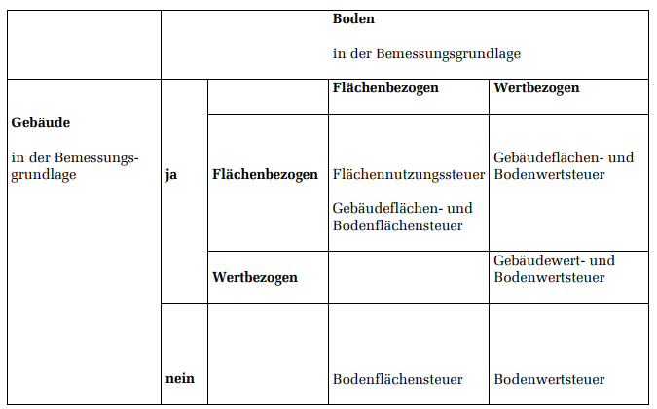

- **Pauschalierte Gebäudewert- und Bodenwertsteuer** (Finanzministerkonferenz 2000, Bayern/Rheinland-Pfalz 2004)

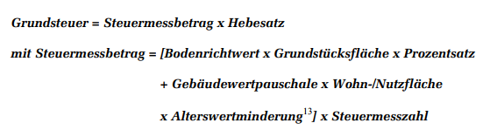

- **Flächensteuer** (Bayern ca. 2000, Bayern/Hamburg 2017/18, Bund der Steuerzahler, Finanzsenator Tschentscher (SPD, Hamburg, 2018))

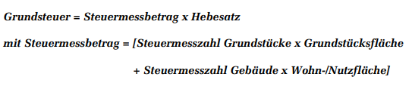

Eine reine Flächensteuer entlastet kaum Mieter\*innen, würde hingegen Bodenspekulation besonders befördern.

- **Flächennutzungssteuer** (Bizer/Lang, Umweltbundesamt, LINKE/PDS bis ca. 2009)

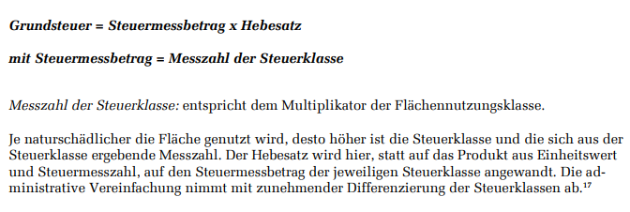

Kombinierte Reformmodelle:

- **Bodenwert- und Flächensteuer** (Difu 1995, NABU 2003)

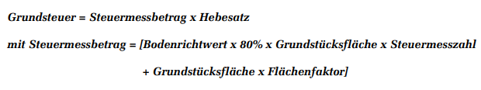

Hier werden wegen der Einführung der Flächenkomponente stärkere Lenkungseffekte erwartet als vom reinen Bodenwertmodell: Große Grundstücke mit niedrigen Bodenwerten sollen höher als bei einer ausschließlichen Bemessung über den Bodenwert besteuert werden, kleine Grundstücke mit hohen Bodenwerten entsprechend niedriger. Doch ist eine Lenkungswirkung bei avisierter Aufkommensneutralität ohnehin anzuzweifeln (siehe oben).

- **Flächennutzungs- und Bodenwertsteuer** (Rodi 2002)

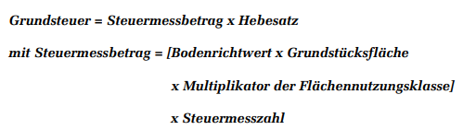

*(Wenn nicht anders angegeben: WD, Modelle zur Reform der Grundsteuer, 2010).*

**2. Reformmodelle nach Urteil des BFH von 2010**

**- Nordländer-Modell, Machbarkeitsstudie 2010**

- Machbarkeitsstudie der Arbeitsgruppe „Grundsteuer auf der Basis von Verkehrswerten“ (<https://www.finanzen.bremen.de/sixcms/media.php/13/Machbarkeitsstudie_Kurzfassung_22.pdf>).

Es sei gut möglich, in einem Massenverfahren zu akzeptablen Kosten Bemessungsgrundlagen zu schaffen, die sich am tatsächlichen, gemeinen Wert der Immobilie orientieren.

- „Automatisationsgestütztes“ Verfahren auf Basis der Vergleichswertmethode: Verknüpfung von Grundstücksdaten und Daten des Immobilienmarkts.

**- Südländer-Modell, Äquivalenzmodell, „Einfach-Grundsteuer“**

- Bemessungsgrundlage ohne Grundstückswert, sondern man richtet sich ausschließlich „nach physikalischen Flächenmerkmalen der Grundstücke und der aufstehenden Gebäude“. Eventuell ergänzt durch Zonierung: Darunter versteht man eine Differenzierung der Hebesätze nach Lage des Grundstücks (<https://www.ihk-suhl.de/files/12E0F1D13D1/Modell%20Baden-W%C3%BCrttemberg,%20Bayern%20und%20Hessen>).

- Besondere Eigenschaft dieses Vorschlags ist die Einfachheit der Steuererhebung. Im Zeitablauf sind keine automatischen Belastungsverschärfungen zu erwarten. Bodenspekulation wird dadurch aber gefördert.

**- Thüringer Modell, Kombinationsmodell**

- Grundstücksfläche wird mit Bodenrichtwerten und die Gebäudeflächen mit nutzungsbezogenen Äquivalenzwerten verknüpft (<https://www.thueringen.de/imperia/md/content/tfm/grundsteuer_th_bericht_012011.pdf>).

- Verzicht auf Einbeziehung der Gebäude. Eine tatsächliche Vereinfachung der Steuererhebung erfolgt nur zum Teil.

- Verprobung dieser 3 Modelle, Bsp.:

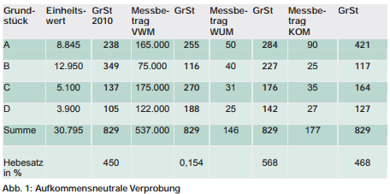

Kühnold, Aktuelle Entwicklung bei der Reform der Grundsteuer, 2011.

**Exkurs II**

**Grundsteuer C / Baulandsteuer**

- Die von 1961 bis 1962 eingeführte Baulandsteuer/Grundsteuer C sah für baureifes Land im Grundsteuergesetz höhere Messzahlen vor. Die Grundsteuermessbeträge für unbebaute und baureife Grundstücke wurden nach einer Zeitdauer gestaffelt progressiv erhöht. Man wollte die stetig steigenden Preise für unbebaute und bebaubare Grundstücke in den Griff bekommen. Zudem hoffte man, der Baulandnot im Bundesgebiet entgegentreten zu können.

- Pro: Aktivierung von Bauland. Könnte anstelle einer reinen Bodenwertsteuer gut ein Verkehrswertmodell ergänzen und so ein Zeichen gegen Bodenspekulation setzen.

- Contra: Zusätzlicher Prüf- und Verwaltungsaufwand. Differenzierte Hebesätze und Abgrenzungsprobleme machen die Bewertung fast jeder Straße/jedes Grundstücks zum Politikum. Nur ein kleiner Teil der in Frage kommenden Flächenpotenziale wird erfasst: Für teilbebaute Grundstücke sowie für Grundstücke mit leer stehenden oder untergenutzten Gebäuden gäbe es weiterhin kaum fiskalischen Nutzungsanreiz.

- Sehr aufschlussreich ist folgende Ausarbeitung des WD zur Grundsteuer C: <https://www.bundestag.de/blob/503276/6cce808b218cadffee332d57b6fe9d0e/wd-4-022-17-pdf-data.pdf>.

**Exkurs III**

**Instrumente nach dem Baugesetzbuch**

- Kommunen können ein Grundstück zum *Pflichtgrundstück* erklären, was im Grunde bedeutet, dass die Gemeinde z.B. zeitnah dieses Grundstück für den Bau eines Gebäudes benötigt.

- Bei Vorhandensein eines rechtsverbindlichen Bebauungsplans besteht für die Gemeinde gemäß § 176 Abs. 1 Baugesetzbuch die Möglichkeit, ein *Baugebot* zu erlassen, d.h., die Kommune kann die Eigentümer\*innen verpflichten, innerhalb einer angemessenen Frist das Grundstück entsprechend den Festsetzungen eines Bebauungsplans zu bebauen.

- Wird ein Grundstück von den Eigentümer\*innen an Dritte veräußert, kann gemäß § 24 Baugesetzbuch oder auf Grundlage einer Vorkaufsrechtssatzung ein *Vorkaufsrecht für die Gemeinde* bestehen.

- Unter bestimmten Voraussetzungen besteht für die Gemeinde gemäß §§ 85 ff. Baugesetzbuch die Möglichkeit der *Enteignung*.

- Eine weitere Möglichkeit für die Gemeinde, Verfügungsrechte über Flächen zu erlangen, besteht mit der *Umlegung*gemäß §§ 45 ff. Baugesetzbuch. Von der Umlegung bzw. der Neuordnung der Grundstücke profitieren private Grundstückseigentümer\*innen, indem sie besser bebaubare Grundstücke erhalten. Die öffentliche Hand erhält öffentliche Flächen durch Vorwegzuteilung (bzw. Vorreservierung) unentgeltlich.

- Mit der *städtebaulichen Entwicklungsmaßnahme* gemäß § 3 165 ff. Baugesetzbuch sollen Ortsteile und andere Gebiete der Gemeinde entsprechend ihrer besonderen Bedeutung für die städtebauliche Entwicklung und kommunale Ordnung erstmalig entwickelt oder im Rahmen einer städtebaulichen Neuordnung einer neuen Entwicklung zugeführt werden.

1. Diese Modelle sowie weitere Vorschläge werden in einem Text von Ralph Kummer, Mitarbeiter von Heidrun Bluhm MdB mit Berechnungsbeispielen erläutert - siehe Anlage am Ende dieses Textes [↑](#footnote-ref-1)